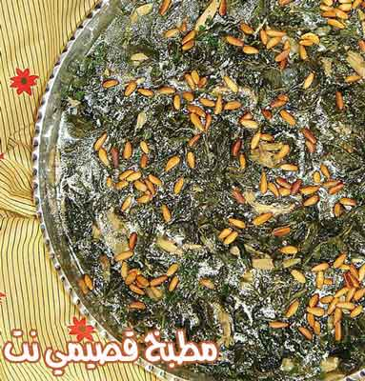؛

ملوخية ورق بالدجاج

المقادير:

ـــ دجاجة مبهرة ومسلوقة ومُخلاة من العظم والجلد
ـــ 5 ربطات ملوخية خضراء مقطعة ومقلية بالزيت
ـــ15 حبة ثوم
ـــ 2 باقة كزبرة
ـــ ملعقة كبيرة كزبرة ناشفة
ـــ 8 حبات ثوم مدقوق

الطريقة:

نقلي الملوخية الورق المقطعة بالمازولا (مقدار خمس ربطات ملوخية ورق) ثم نبهر دجاجة ونضيف إليها الملح ونسلقها مع بصلة كبيرة، بعد أن تستوي الدجاجة نرفع البصلة جانبا ونضربها على الخلاط ثم نضيفها على مرقة الدجاج، بعد أن تبرد الدجاجة ننزع عنها الجلد والعظم ونقطعها قطعا صغيرة ونضعها جانبا، نغلي مرقة الدجاج ثم نضيف الملوخية المقلية فوقها ويجب أن تكون المرقة قليلة مقدار كوبين تقريبا، يمكن أن نزيدها لاحقا حيث يجب أن تكون الملوخية سميكة، ونضيف أيضا مقدار 15 حبة ثوم، ونترك الملوخية على النار مدة نصف ساعة ثم نضيف باقة كزبرة خضراء مقطعة، وبعد ذلك نضيف الدجاج المقطع، ثم ندق 8 حبات ثوم مع ملعقة كبيرة كزبرة ناشفة ونقلي الثوم بقليل من المازولا ونضيف إليه نصف باقة كزبرة خضراء ونضعها على وجه الملوخية، وتسكب ونزين الوجه بالصنوبر المقلي، وقليل من الكزبرة الخضراء، يقدم بجانبها الرز الأبيض بالشعيرية

